Детский сад № 36 «Алмазик» - филиал АН ДОО «Алмазик»

«Формирование нравственно-патриотических чувств у детей посредством внедрения национальной культуры народов Саха (Якутия)»

Подготовила: Данилова Марина Евгеньевна –
воспитатель детского сада № 36 «Алмазик» -
филиал АН ДОО «Алмазик»

Нравственно-патриотическое воспитание детей является одной из основных задач детского сада. Федеральный государственный образовательный стандарт дает нам – педагогам много возможности в плане внедрения национально-регионального компонента. У современных детей мало знаний и представлений о своей стране, о людях разных национальностей, живущих в ней, об их культуре и традициях. Культура предков — это бесценное богатство у каждого народа. Воспитание детей способствует всестороннему развитию его личности, патриотическому и нравственному воспитанию, передающему с поколения в поколение.
Целью образования в многонациональной республике является не только обеспечение общего образования, но и приобщение детей к истории, этнокультуре, духовным ценностям, воспитание у них культуры межнациональных отношений. Исходя из поставленной цели определили следующие задачи, которые решаются во всех видах детской деятельности так как воспитывают в ребенке патриотические чувства.
ЦЕЛЬ: формирование становления личности будущего патриота, привитие любви к своей Родине с малых лет, приобщение к якутской национальной культуре и традициям народа.
Задачи:
- Приобщать детей к истории, этнокультуре, духовным ценностям, воспитание у них культуры межнациональных отношений.
- Развивать умения отражать полученные знания о национальной культуре в специально созданной обстановке (игра, театр, музыкально- литературные импровизации).
- Воспитывать чувство гордости за достижения Республики.
- Вовлекать родителей в совместную творческую деятельность, побуждая интерес к познанию своих умений и сотрудничеству с ребенком.
Приобщение дошкольников к национальной культуре мы ведем через организацию различных видов деятельности и их интеграцию с использованием разнообразных форм и методов работы. Цель каждой темы имеет определенные познавательные, воспитательные, развивающие задачи, а наша общая цель – зародить интерес к самобытной якутской культуре.
МЕТОДЫ И ФОРМЫ РАБОТЫ:
- Словесный – беседы, чтение художественной литературы, составление рассказов, прослушивание аудио материалов, игровые ситуации.
- Наглядный – рассматривание иллюстраций, наблюдения, видеопросмотры.
- Игровой – дидактическая, народная, подвижная, настольно-печатная игры.
- Практический – изодеятельность, коллекционирование, театрализованные игры, конкурсы, викторины, праздники, развлечения.

Нужно отметить, что для эффективности работы по развитию нравственно-патриотических чувств необходима развивающая предметно-пространственная среда: настольные дидактические игры: «Собери орнамент», «Лошадки», шнуровки «Чорон», туески с ягодами, игра – ходилка «Путешествие в Якутию», атлас Республика Саха Якутия, настольная игра-лото «Познай свой край», обучающая настольная игра «Я живу в Якутии», развивающая игра из фетра «Страна сказок», настольная игра «Город Удачный», кубик «Расскажи про город Удачный». Альбомы для рассматривания: Якутская народная кукла, меха Якутии, город Удачный, орнаменты народов Севера, по страницам Красной книги Якутии, гербарий растительного мира Якутии, Животный мир Якутии, художественная литература, материально-техническая база, наличие методических разработок.

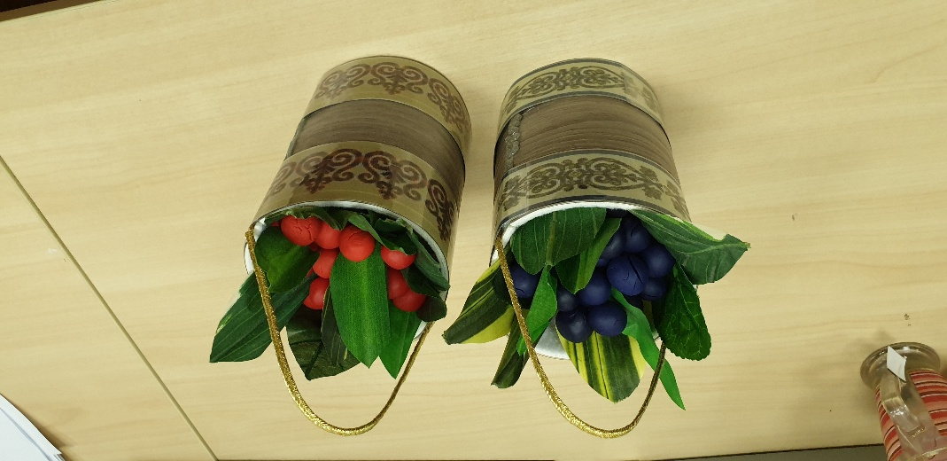
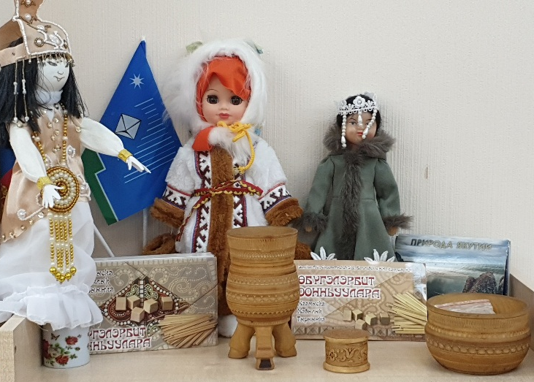

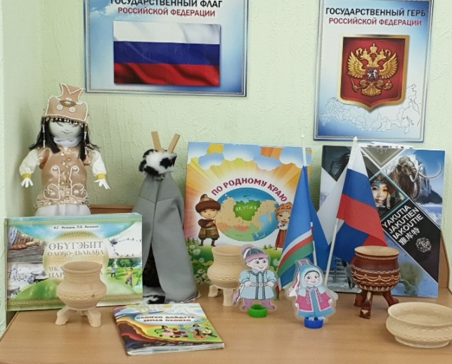
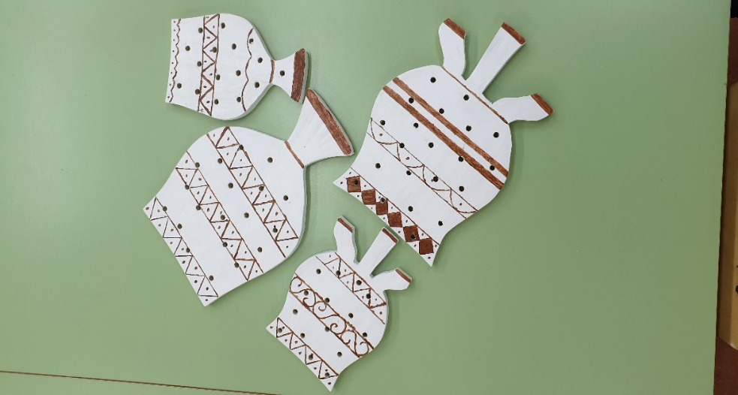
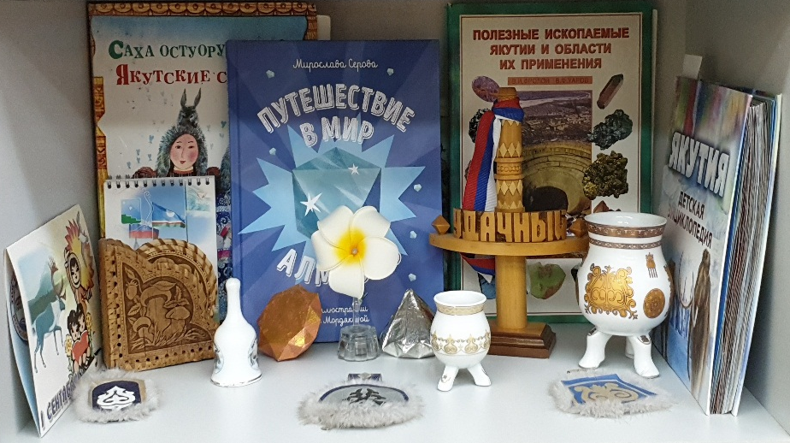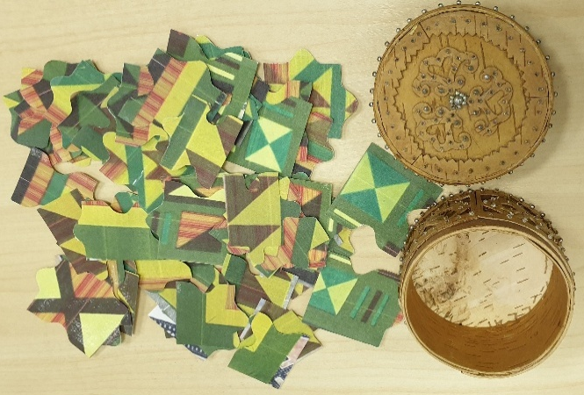
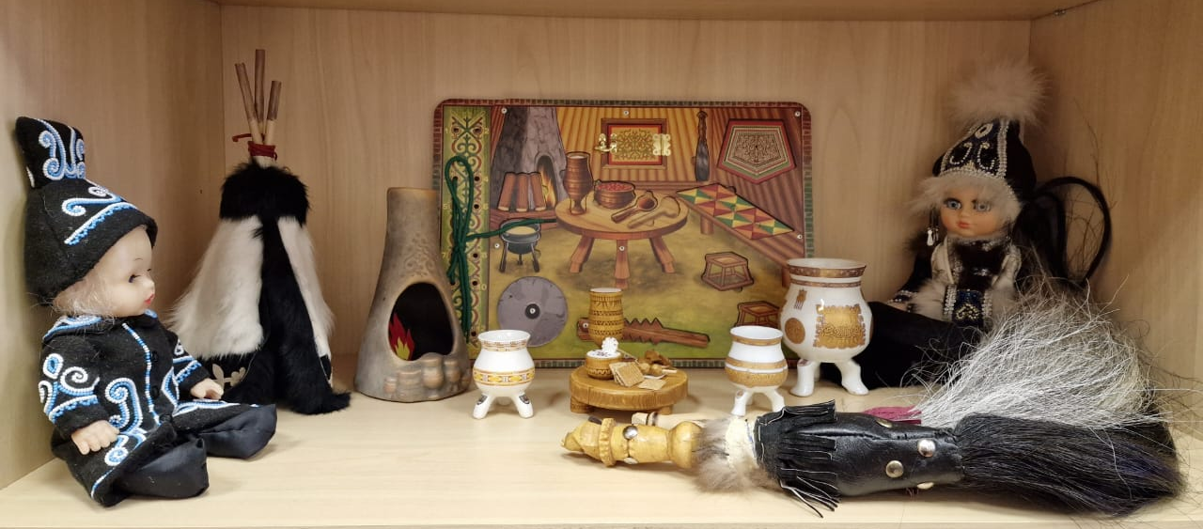

В детском саду дети получают первые сведения о различных явлениях жизни, впитывают уважение к народу, узнают много нового и интересного о прошлом и настоящем. Приобщение детей к истокам народной культуры позволяет формировать у дошкольников патриотические чувства, и развивать нравственность.
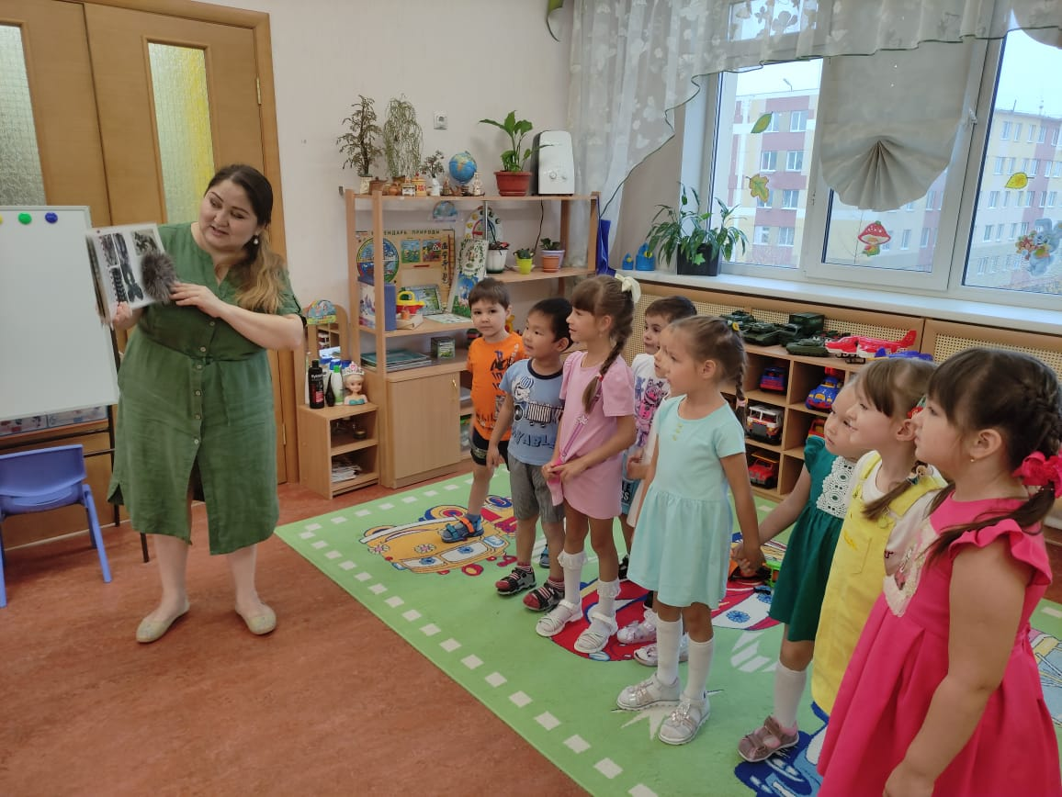

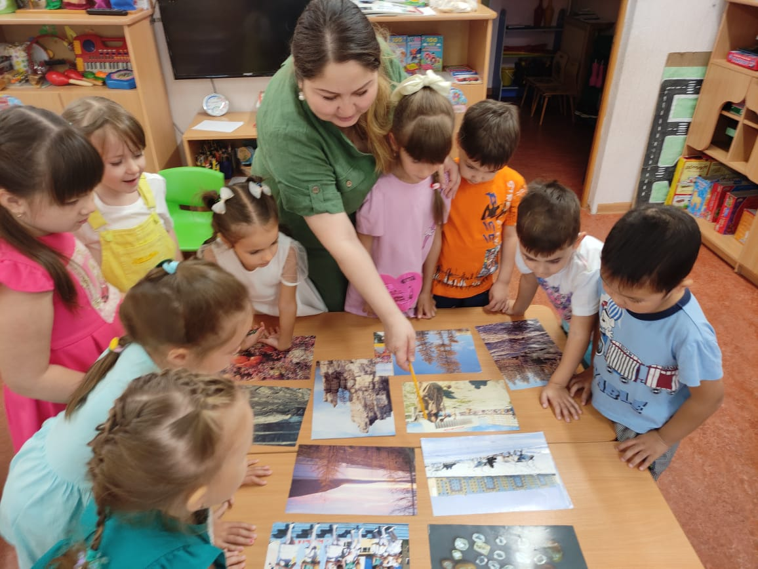

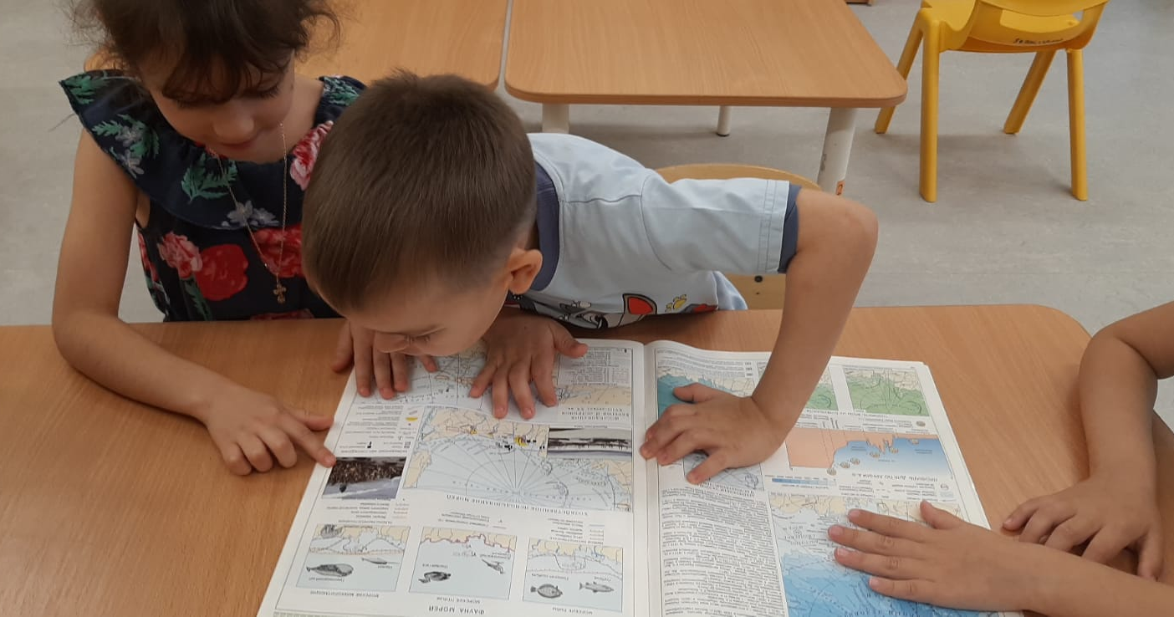

Обращение к народным истокам, к декоративно-прикладному и фольклорному искусству в воспитании и развитии детей традиционны для практики детского сада. В произведениях легко прочувствовать превозношение духа природы, почитание старших, любовь и уважение в семье, готовность прийти на помощь близкому человеку, сопереживание – это ценности народа Саха.

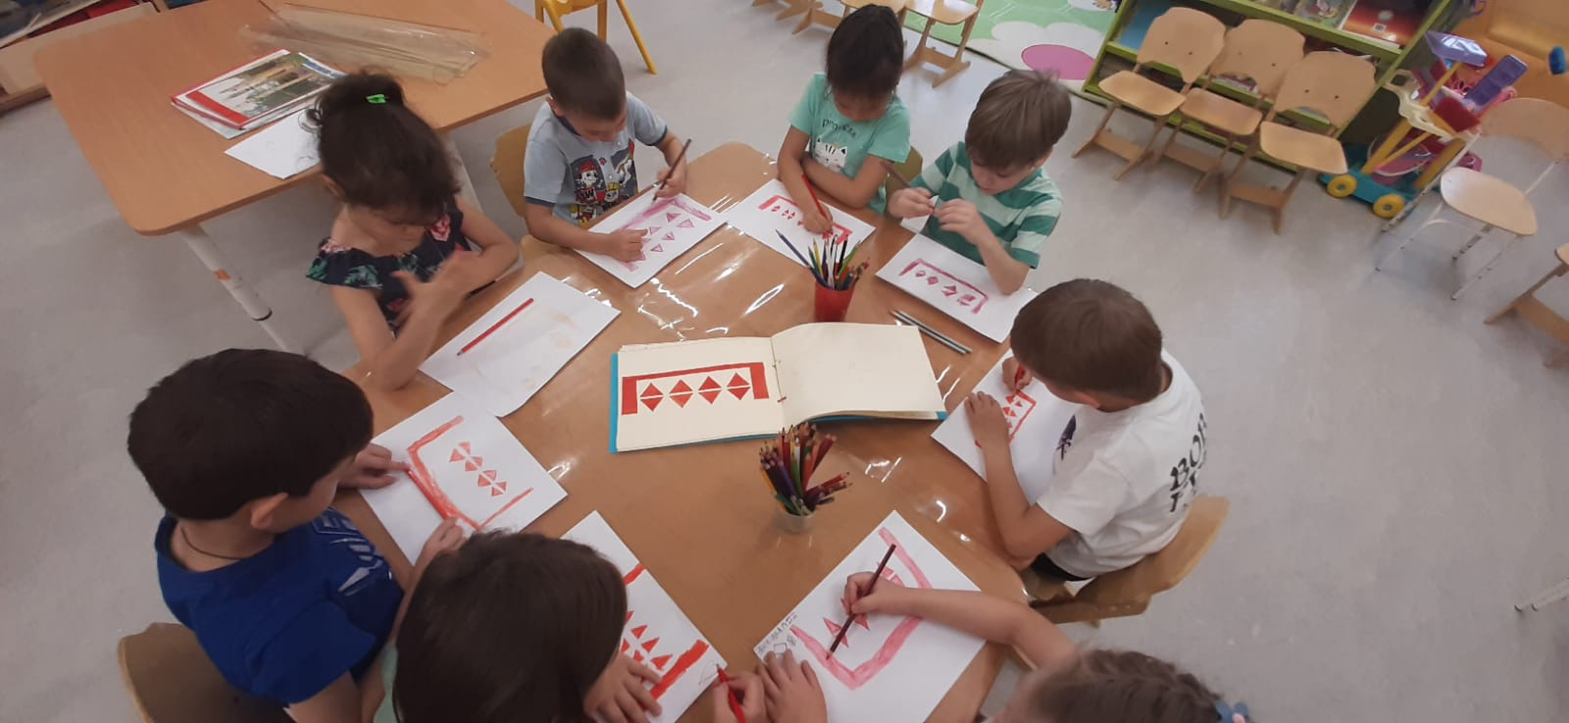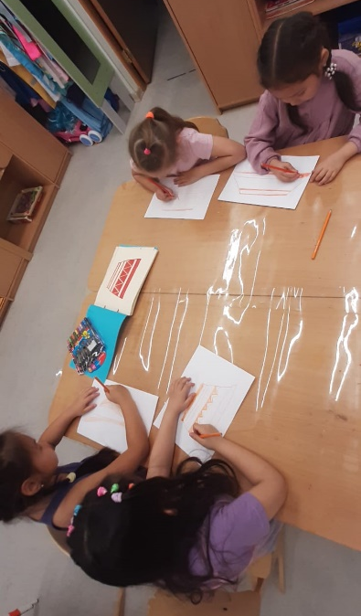
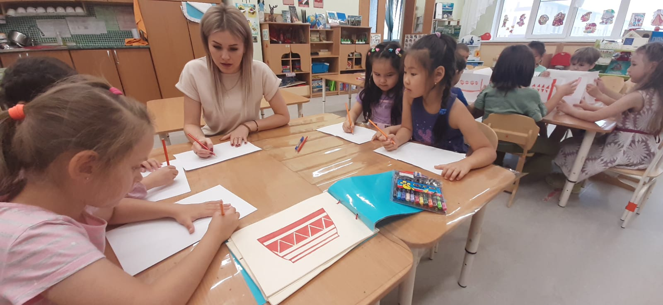
Шнуровка - один из видов развивающих игр для детей. Отличительная черта игры - наличие шнурка и предметов для шнурования. Действия с подобными игрушками способствуют развитию тонких движений пальцев рук (тонкой моторики), а также развитию речи ребенка.
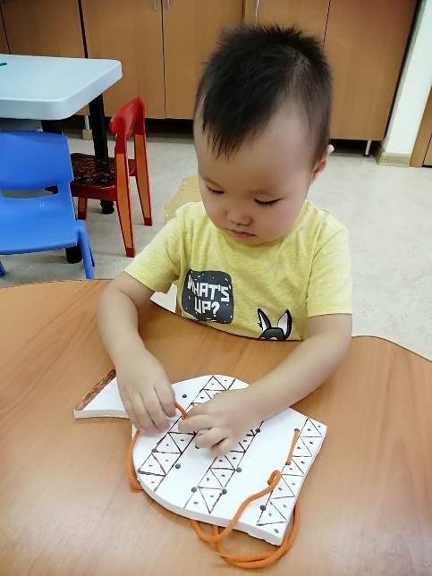

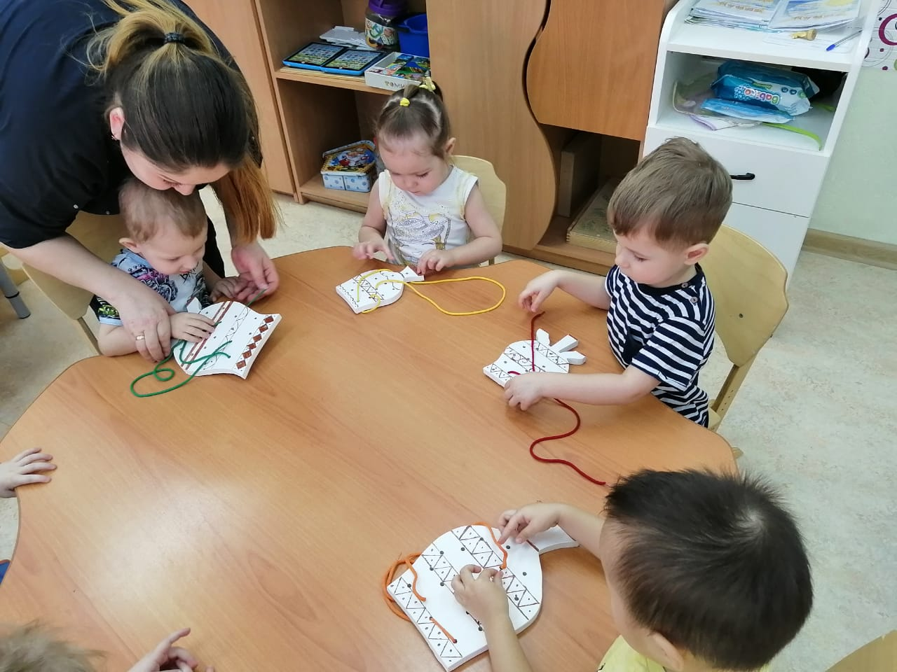

Воспитанники очень любят увлекательную настольную игру-путешествие «Я живу в Якутии», она дает возможность путешествовать по необъятному родному краю – по РС (Я). Путешествуя по карте и отвечая на вопросы викторины, дети знакомятся с известными историческими природными и архитектурными памятниками, они побывают в самых удаленных уголках Республики. Эта игра помогает детям лучше узнать и полюбить историю Республики, беречь красоту и приумножать богатства родного края.
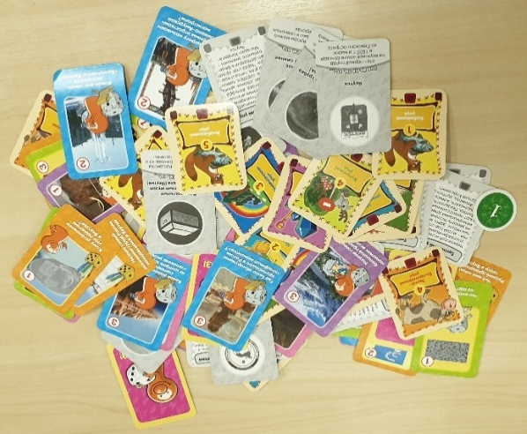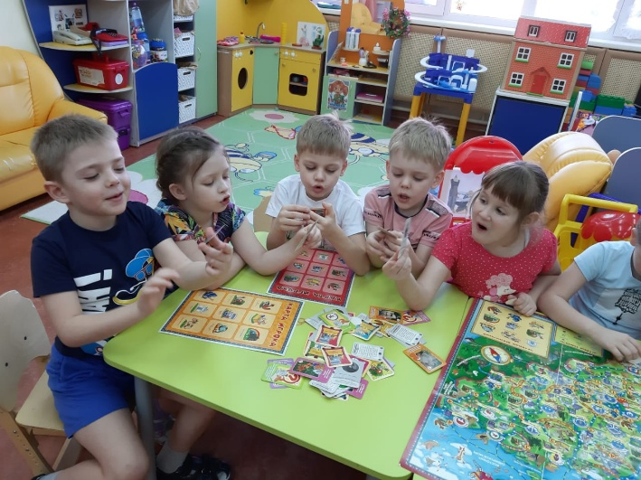
Играя в настольную игру «Мой город Удачный» дети знакомятся с достопримечательностями города. Соответствующая игра позволяет формировать у дошкольников представление о том, чем славен наш город: своей историей, традициями, достопримечательностями, памятниками.

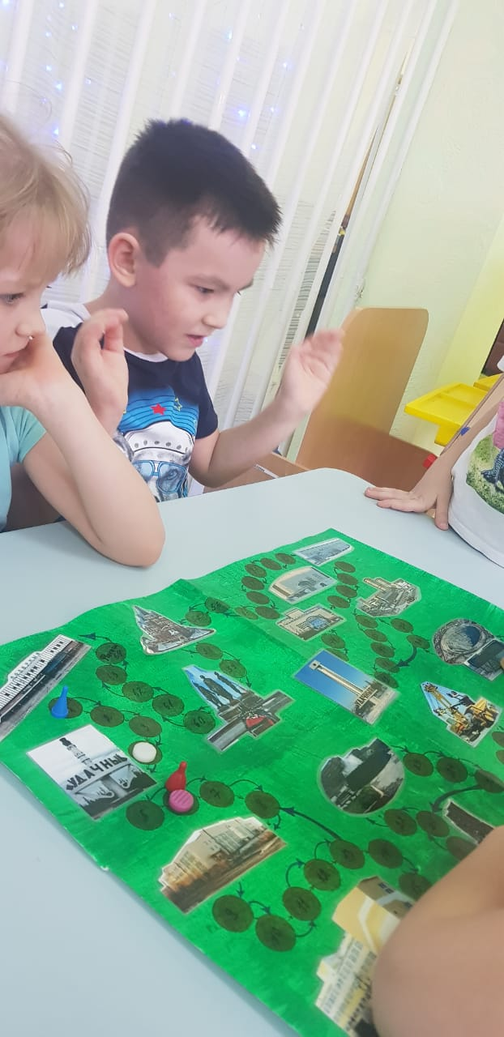
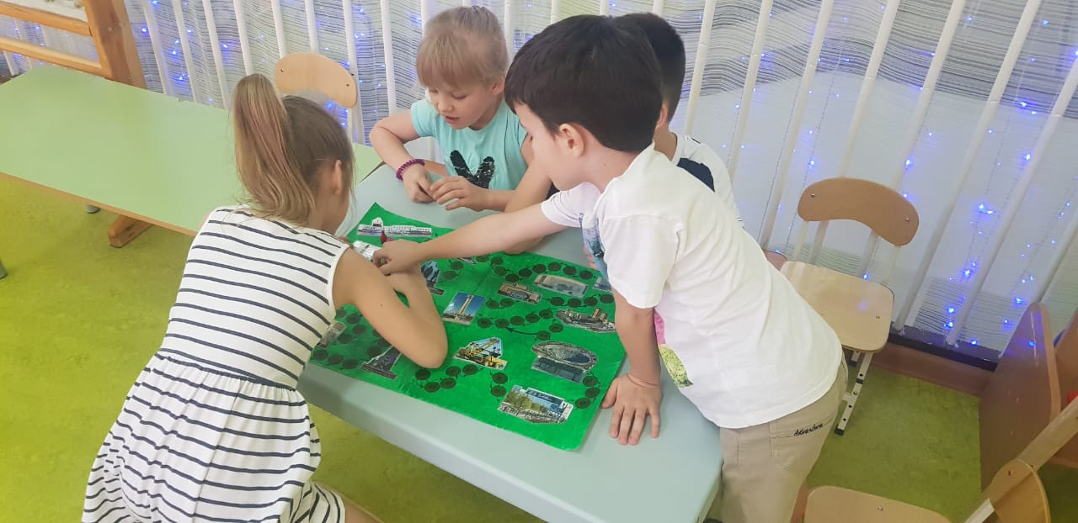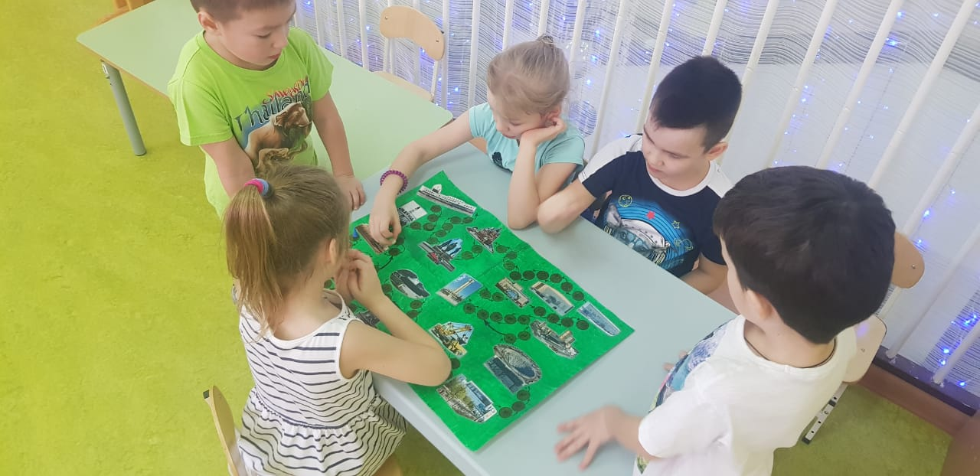
Не секрет, что ведущим видом деятельности дошкольников является игра, включение её в повседневную жизнь детей — это эффективный метод для развития патриотических чувств. Через игру передаем нашим воспитанникам традиции, свойственные менталитету народа Саха, удовлетворяем потребности детей в познании окружающего мира, развиваем воображение и творческие способности.

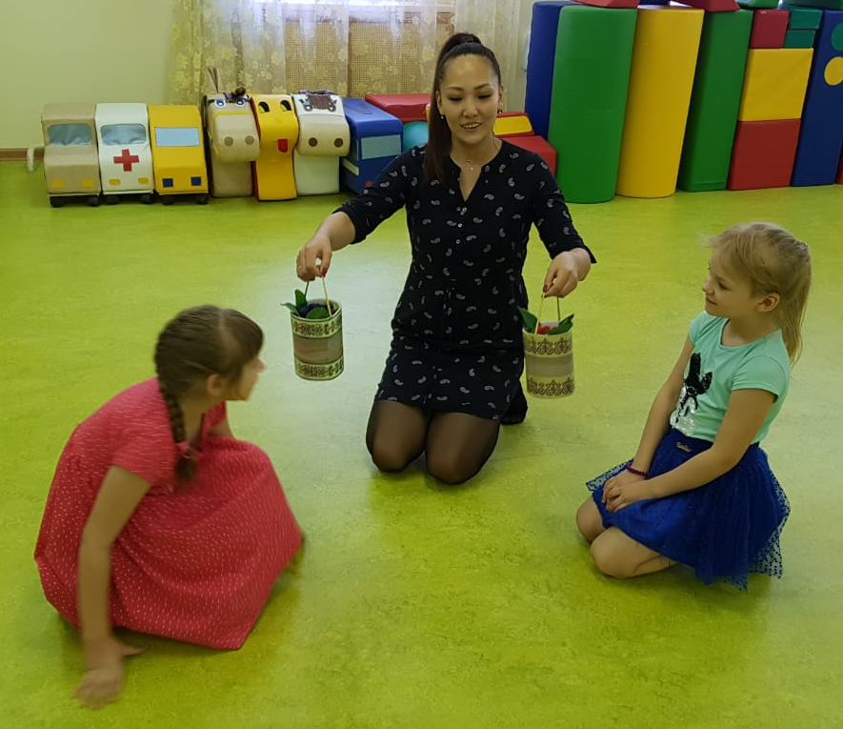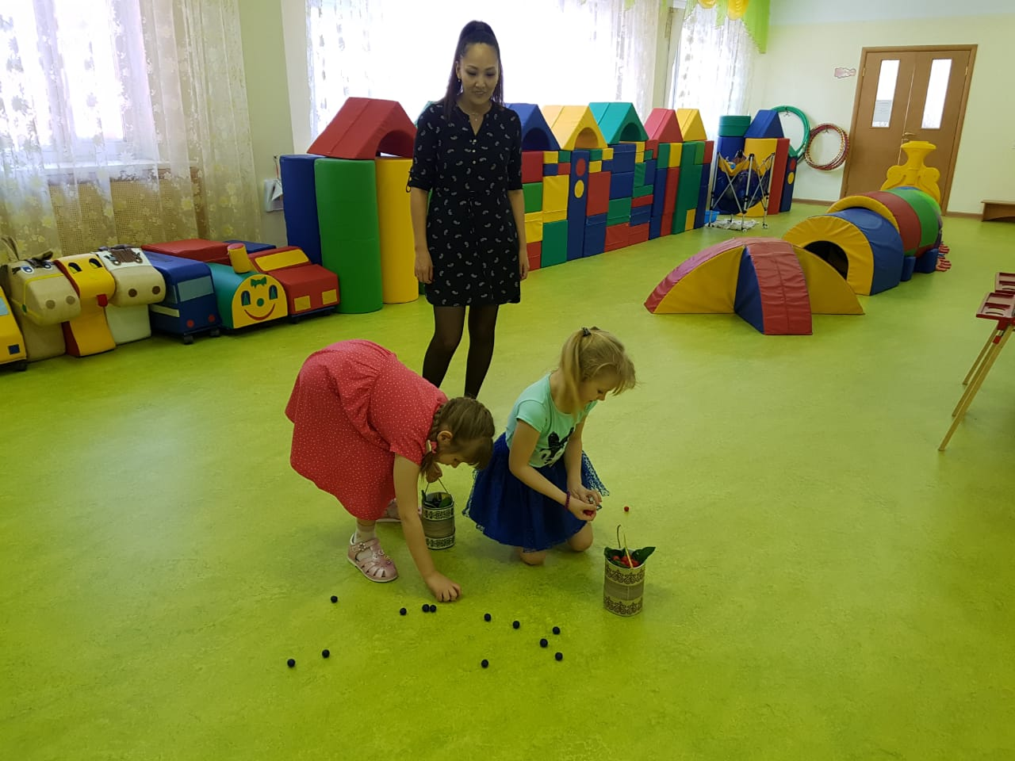

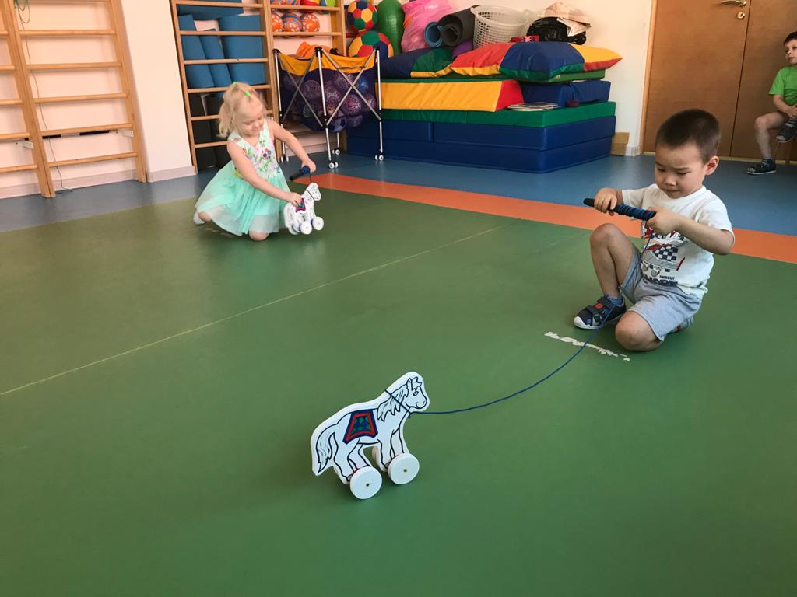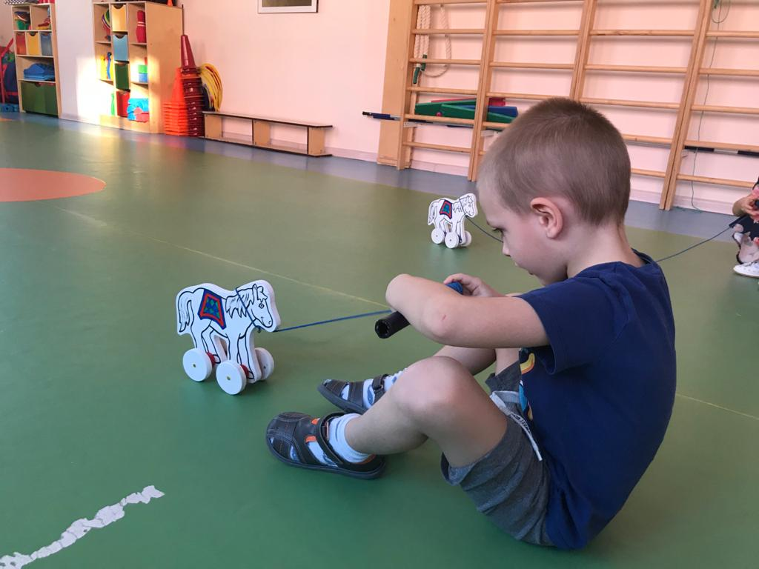

Народные настольные игры – понятие многомерное. Они очень популярны среди детей. Развивают мелкую моторику пальцев, мышления, память, внимание, координации движений, смекалки. Игра позволяет развивать логическое мышление и ловкость, глазомер и поможет намного быстрее выучить счет.

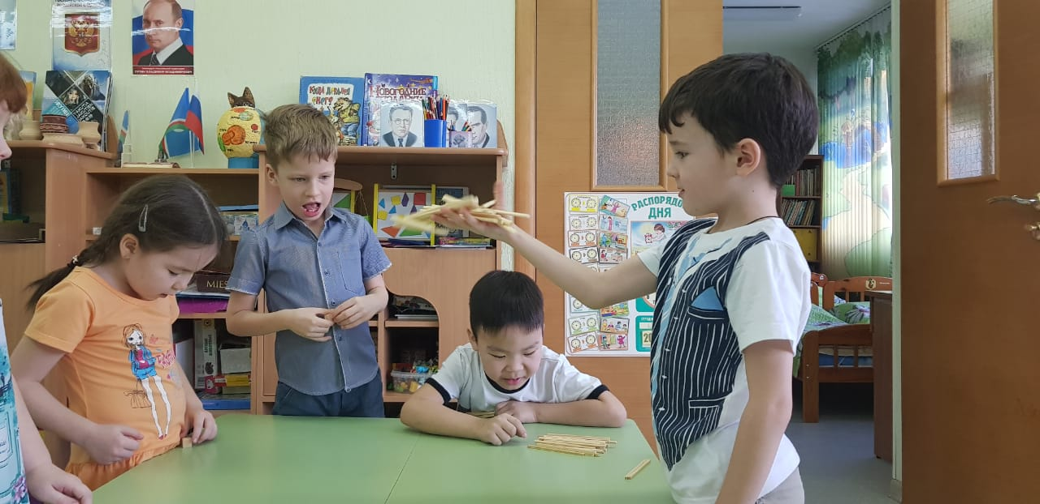
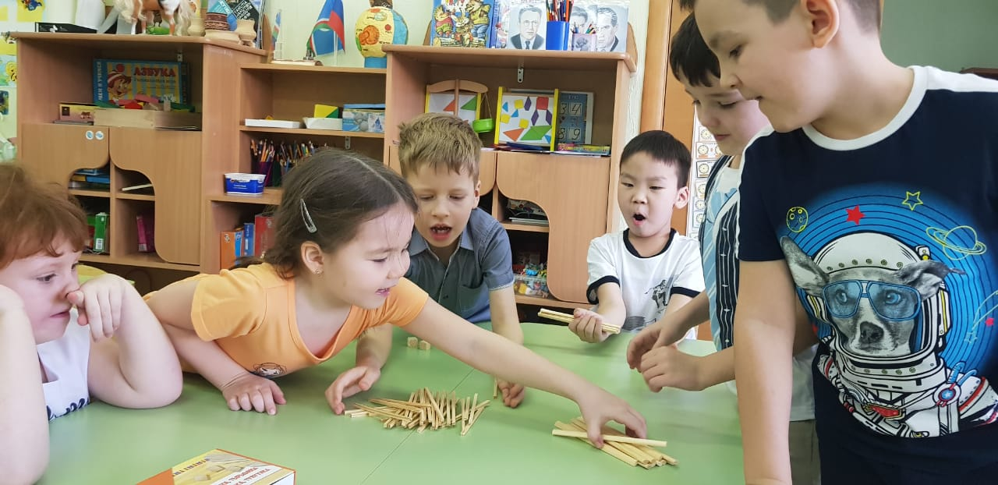
Национальный праздник «Ысыах» дает детям представление, что национальный праздник – это уникальное духовное богатство якутского народа, символ якутской культуры. Летом проводим национальный праздник Ысыах для детей. Наши воспитатели, коренные жители Якутии, готовят для воспитанников маленький концерт, исполняют национальные танцы, играют на хомусе, исполняют якутские песни, проводят якутские национальные игры: бег на лошадках, перетягивание палки, эстафета – прыжки и другие.

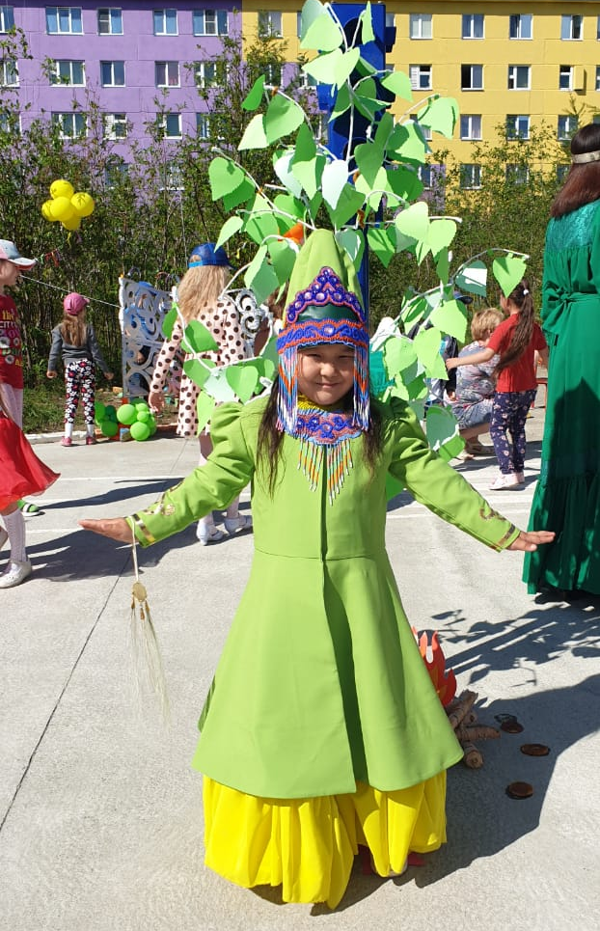
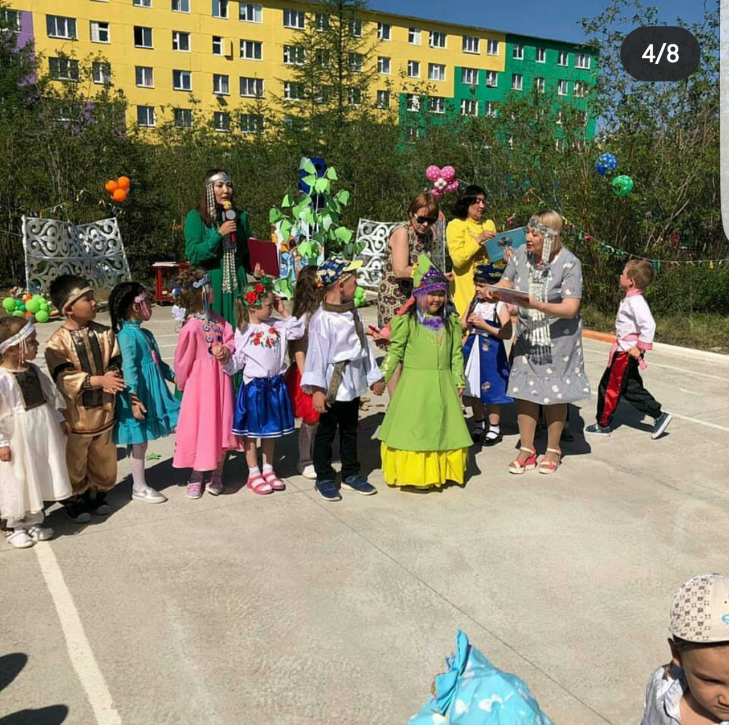
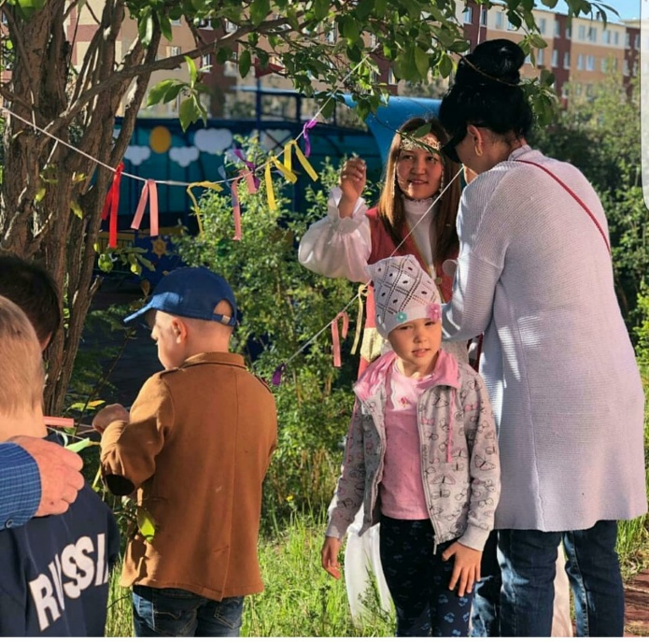

Дети включаются в практическую деятельность, углубляют познание окружающей среды, развиваются физически, получают моральное и эстетическое удовольствие от этого праздника.
Народный праздник Ысыах передает национальный дух, устои, образ жизни якутов и является эффективным средством формирования устойчивого заинтересованного уважительного отношения к культуре родного края у дошкольников.

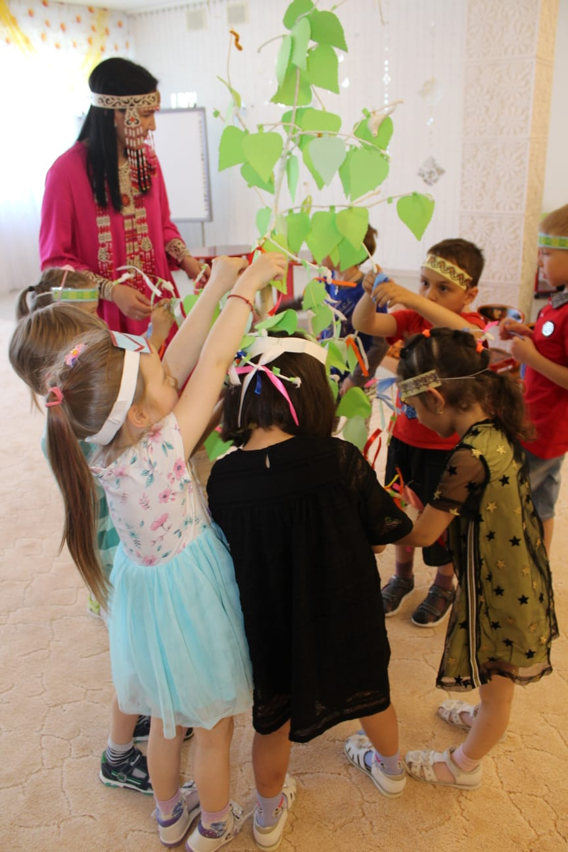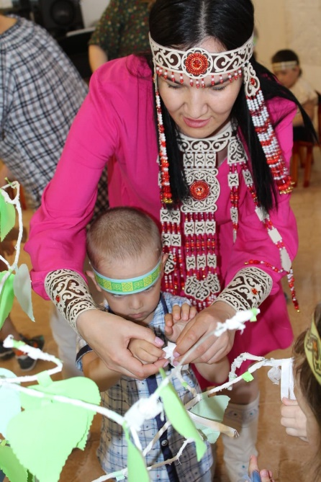

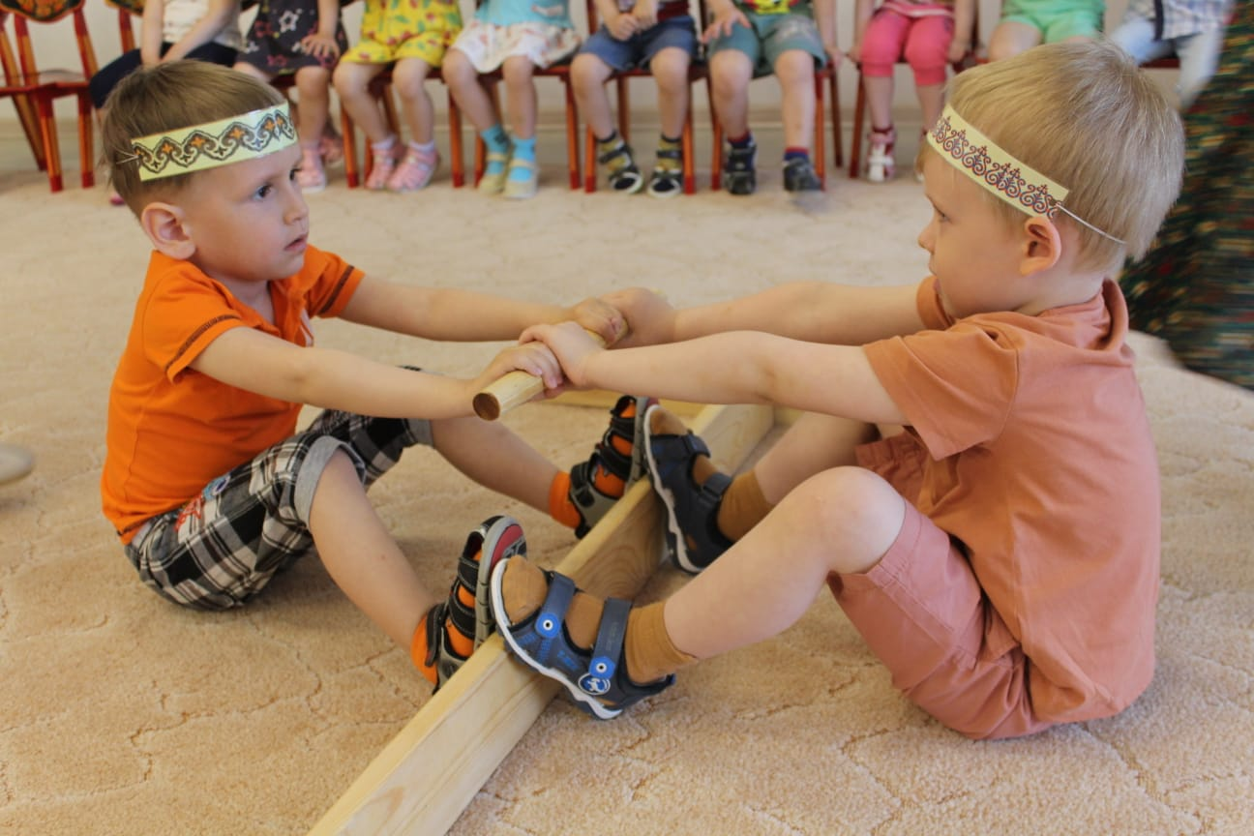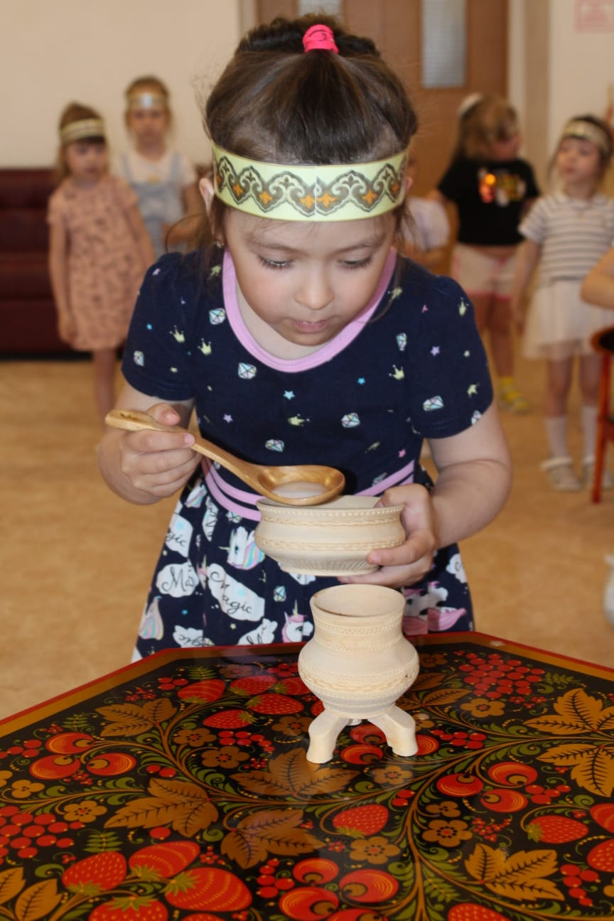
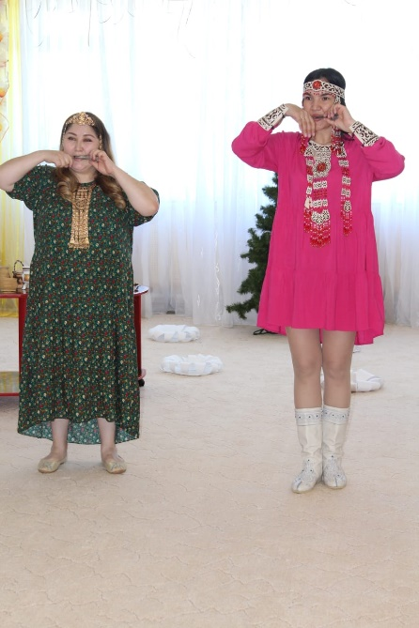

Важным условием нравственно – патриотического воспитания детей является тесная взаимосвязь с родителями. Для реализации потенциала каждой семьи мы используем различные средства привлечения родительской общественности к совместной работе. Применение данных форм работы с семьями воспитанников способствует включению родителей в единый образовательный процесс. Процент участвующих родителей в мероприятиях детского сада за последние годы значительно увеличился, что свидетельствует о повышении интереса к воспитанию детей, эффективности форм проводимых мероприятий для семей.

ИНДИВИДУАЛЬНЫЕ БЕСЕДЫ
ИНФОРМАЦИОННАЯ ПОДДЕРЖКА

ВСТРЕЧИ ПО ЗАЯВКАМ

БЕСЕДЫ
ФОРМЫ РАБОТЫ С РОДИТЕЛЯМИ

ПРОЕКТНАЯ ДЕЯТЕЛЬНОСТЬ

ПЕДАГОГИЧЕСКАЯ ГОСТИНАЯ
ТРЕНИНГ

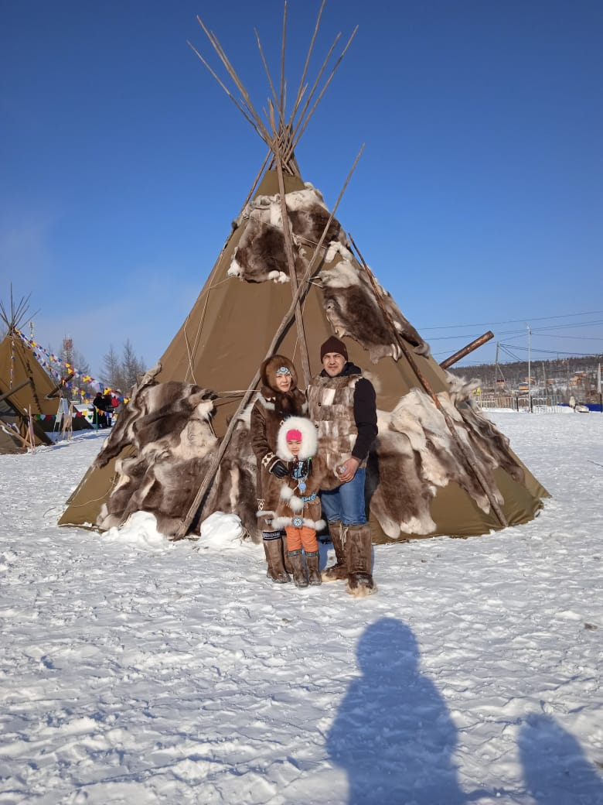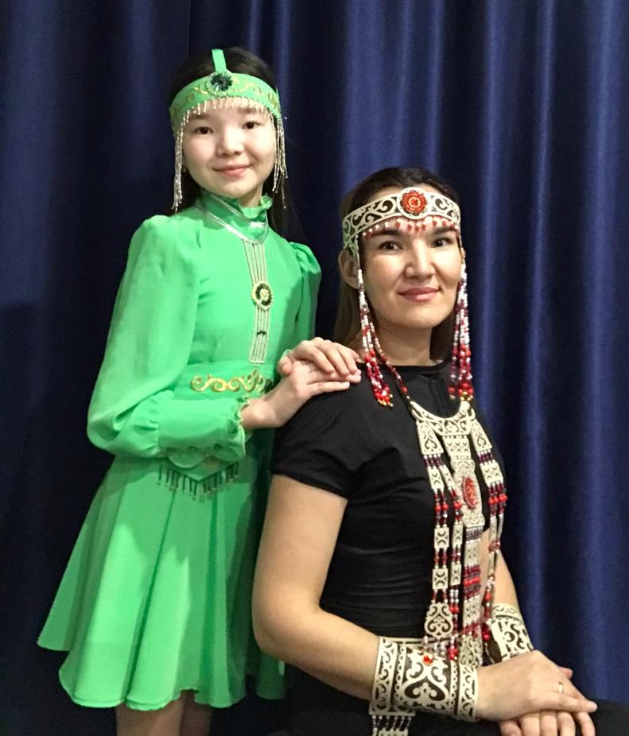

У якутов есть мудрая пословица: «Человек начинается с детства». Вот и мы с раннего детства развиваем у детей стремление к прекрасному, воспитываем уважение к народным традициям, обычаям, культурным ценностям коренных народов Севера.

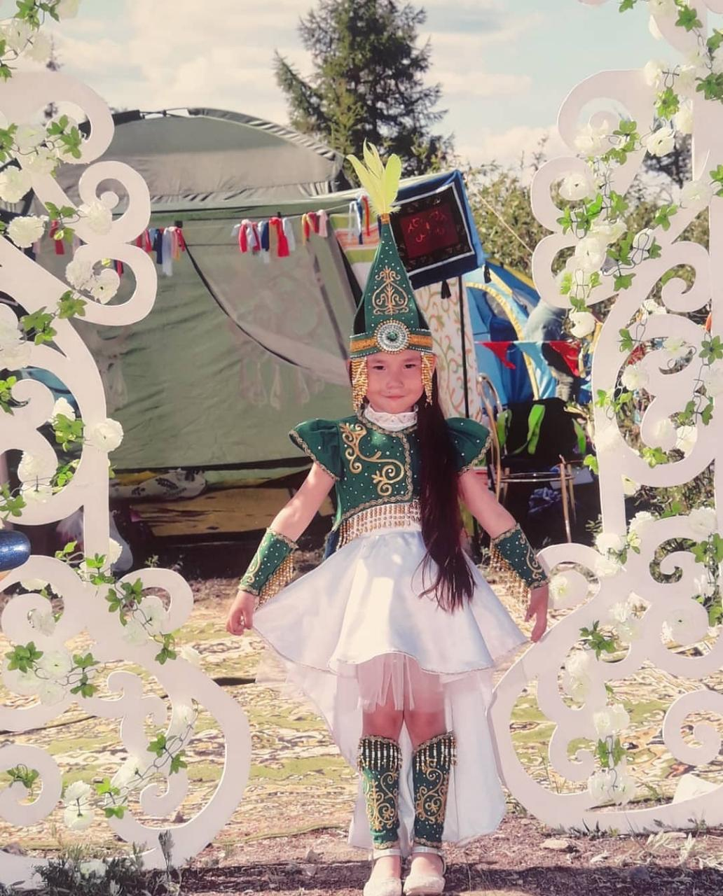
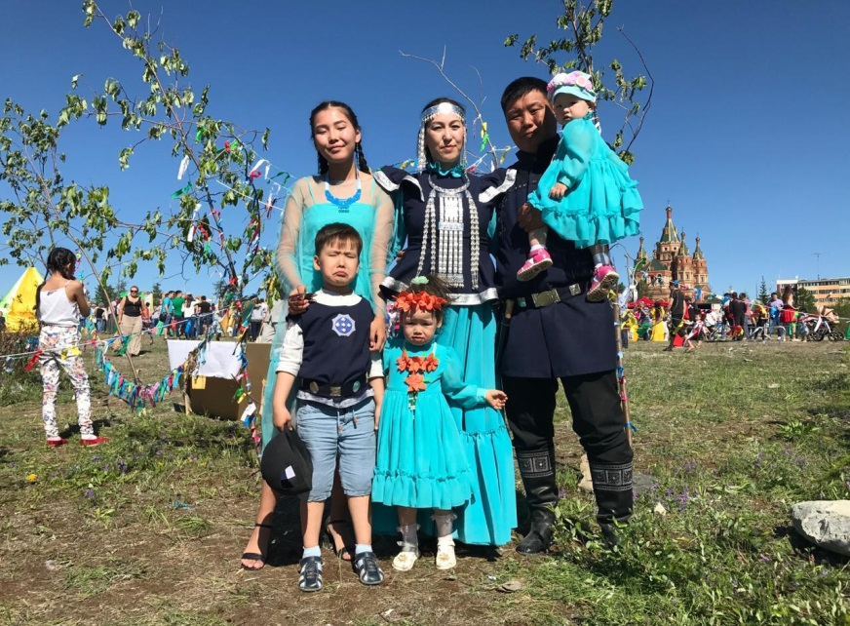
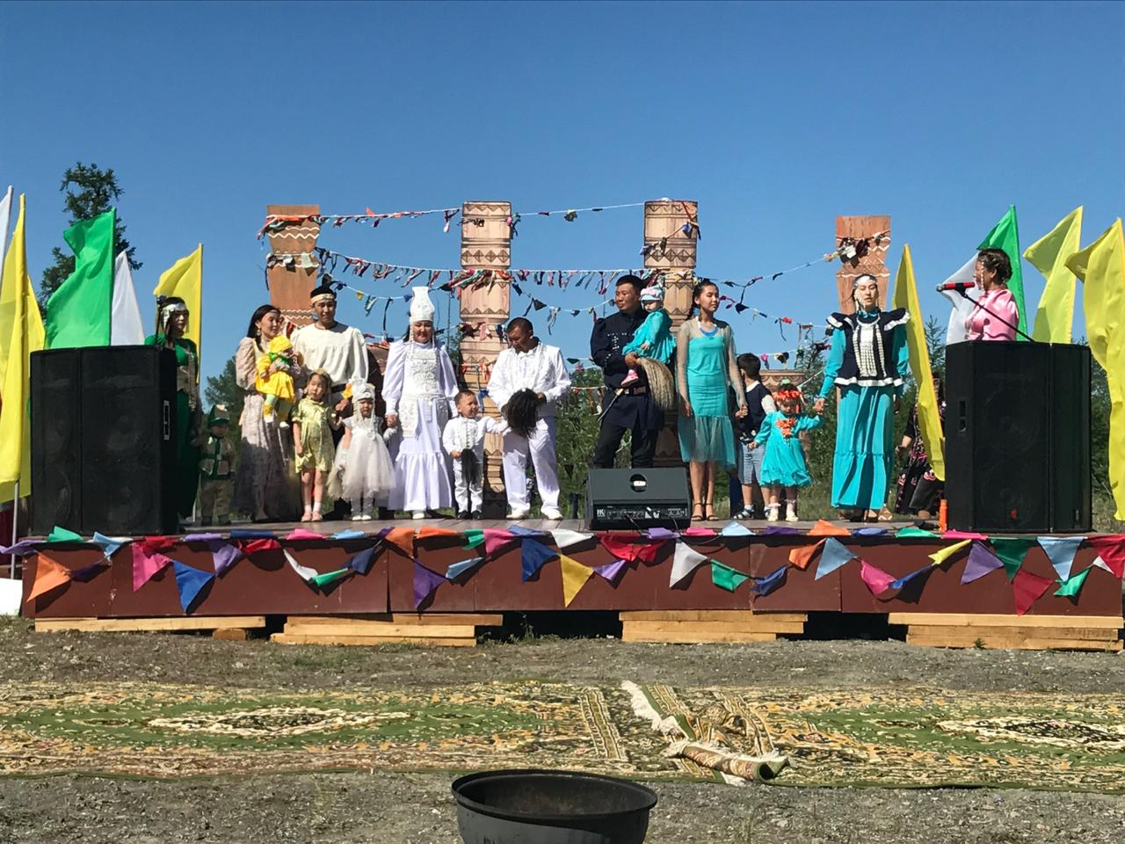

За время работы по данной программе у детей появились знания о народной культуре, традиции якутского народа, они проявляют интерес к истории, фольклору. Участвуют в народных играх и праздниках. Народное творчество – источник чистый и вечный. В чем бы не высказал себя народ – в танце, песне, искусной вышивке или забавной игрушке, ясно, что это идет от души, а душа народная добра и красива.

Предполагаемый результат:
- Дети имеют первичные представления о Республике Саха;
- Самостоятельно рассказывают о природных особенностях, климате, о животном и растительном мире, национальных сказках и т.д.;
- Развиваются психические процессы, такие как: мышление, память, внимание, воображение, умение исследовать, познавать новое.
- Дети знакомятся с культурой, традициями, национальными обрядами;
- Знакомятся с дидактическими и наглядными материалами;
- Знакомятся с художественной литературой;
- Участвуют в продуктивной, поисковой и игровой деятельности;
- Участвуют с родителями в совместных выставках творческих работ;
- Принимают совместное участие с родителями в досуговых мероприятиях.

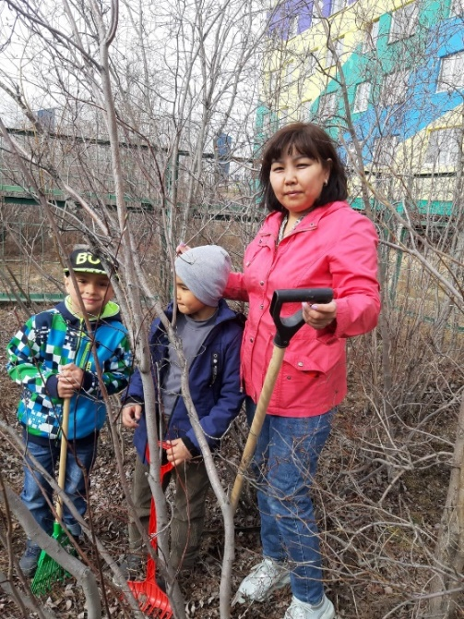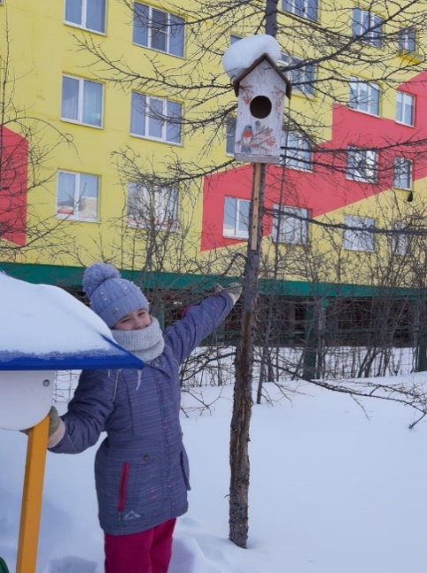
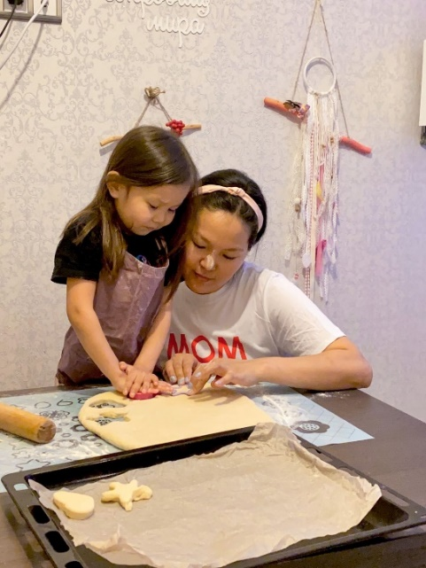
Формируя нравственно-патриотическое воспитание, ребенок должен знать, что нашу малую родину населяют люди разных национальностей; у каждого народа свой язык, обычаи и традиции, искусство и архитектура. Ребенок учится с любовью и уважением относиться к национальным праздникам, художественным промыслам, декоративно-прикладному искусству, в которых народ оставил нам самое ценное из своих культурных достижений, пронесенных сквозь века.
ПЕРСПЕКТИВНОЕ РАЗВИТИЕ:
- Приобщение детей к родной истории, этнокультуре, духовным ценностям.
- Воспитание у них культуры межнациональных отношений.
- Воспитывая детей в духе народных традиций, развивать у них национальное самосознание и уважение к своему народу.
- Познавши ценности национальной культуры, воспитанники будут нравственно действовать во благо Отечества.

Вывод: у воспитанников повысилось представление о взаимозависимости и взаимосвязи растительного и животного мира от климата, его особенностей по сравнению с центром России; называют животных, обитающих в разных климатических зонах Республики; устанавливают связь между условиями окружающей среды и состоянием растений; имеют представления о группе полезных ископаемых, добываемых в Республике; проявляют интерес к полезным ископаемым, добываемым в Республике; сформированы представления о видах национального декоративно-прикладного искусства; различают якутские орнаменты; знают якутский музыкальный инструмент (хомус).

Педагоги и воспитанники нашего детского сада участвуют в городских, районных и региональных конкурсах, за что и получают данные дипломы, сертификаты.

